2016-2017学年怀柔区高二物理第一学期期末考试试题
一、单项选择题（本题共16小题，在每小题给出的四个选项中，只有一个选项是符合题意的。每小题3分，共48分）
1．在国际单位制中，电荷量的单位是
A．焦耳 B．库仑 C．安培 D．特斯拉
2、下列关于点电荷的说法中正确的是
A、点电荷是理想化的物理模型
B、只要带电体的电量很小，都可以看成点电荷
C、体积很大的带电体不能看做点电荷
D、点电荷的带电量一定是1.6×10⁻¹⁹ C
3．下列图片显示的技术中，属于防范静电危害的是
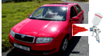
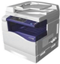

A． 静电复印 B． 静电喷涂
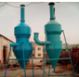
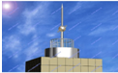

C． 避雷针 D． 静电除尘

4．通过电阻R的电流为I时，在t时间内产生的热量为Q，若电阻变为2R，通过电阻的电流仍为I, 则在时间t内产生的热量为
A．2Q B．8Q C． D．

5．使带电的金属球靠近不带电的验电器，验电器的箔片张开．下列各图表示验电器上感应电荷的分布情况，正确的是

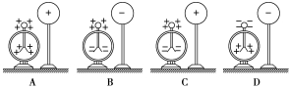

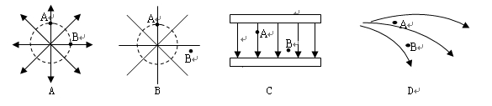
6、如图所示的各电场中，A、B两点电场强度相同的图是

7.下图为探究平行板电容器电容大小决定因素的实验。给电容器充电后与电源断开，即保持电量Q不变，那么若保持板间距离d不变，正对面积S变小，则
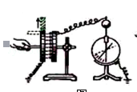

- 电容C变小, 两板电势差U变小 B. 电容C变小, 两板电势差U变大
C . 电容C变大, 两板电势差U变小 D. 电容C变大, 两板电势差U变大

8．真空中有两个静止的点电荷，若保持它们之间的距离不变，而把它们的电荷量都变为原来的2倍，则两电荷间的库仑力将变为原来的
A．2倍 B．4倍 C． 6倍 D．8倍
9．图为两个不同闭合电路中两个不同电源的U-I图像，下列判断正确的是
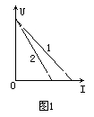
A．电动势E₁＝E₂，内阻r₁＜r₂
B．电动势E₁=E₂，内阻r₁＞r₂
C．电动势E₁＞E₂，内阻 r₁＜ r₂
D．电动势E₁＞E₂，内阻 r₁> r₂
10．用⊙表示通电直导线，电流方向垂直纸面向外，用带箭头的线段或曲线表示磁感线．下列图中，能正确反映通电直导线在其周围产生磁场的磁感线是
A．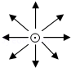 B．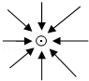 C．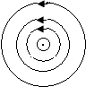 D．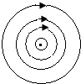

11．有一个长方体金属电阻，材料分布均匀，边长分别为a、b、c，且b＞a＞c．电流沿以下方向流过该金属电阻，其中电阻阻值最小的是
A．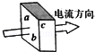 B．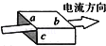 C．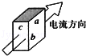 D．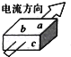

12.如图所示，电流从A点分两路对称地通过圆环形支路再汇合于B点， 则对圆环中心处O点的磁感应强度的描述正确的是
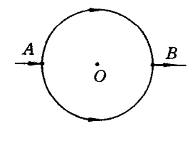
A． 条件不足， 无法判断
B．O点处磁感应强度为零
C．O点处磁感应强度方向垂直圆环面指向纸内
D．O点处磁感应强度方向垂直圆环面指向纸外
13．小灯泡通电后其电流I随所加电压U变化的图线如图所示，P为图线上一点，PN为图线在P点的切线，PQ为U轴的垂线，PM为I轴的垂线，则下列说法中正确的是

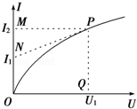
A．对应P点，小灯泡的电阻为Error: Reference source not found
B对应P点，小灯泡的电阻为R=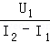
C. 对应P点，小灯泡的功率为图中三角形POQ所围面积大小
D．对应P点，小灯泡的功率为图中矩形PQOM所围面积大小

14. 物理老师在课上做了一个“旋转的液体”实验，实验装置如图：装有导电液的玻璃器皿放在上端为S极的蹄形磁铁的磁场中，器皿中心的圆柱形电极与电源负极相连，内壁边缘的圆环形电极与电源正极相连。接通电源后液体旋转起来，关于这个实验以下说法中正确的是
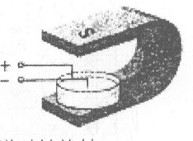
A. 液体中电流由中心流向边缘；从上往下俯视，液体逆时针旋转
B液体中电流由中心流向边缘；从上往下俯视，液体顺时针旋转
C. 液体中电流由边缘流向中心；从上往下俯视，液体顺时针旋转
D液体中电流由边缘流向中心：从上往下俯视，液体逆时针旋转
15.如图所示实线为等量异号点电荷周围的电场线，虚线为以一点电荷为中心的圆，M点是两点电荷连线的中点．若将一试探正点电荷从虚线上M点移动到N点，则
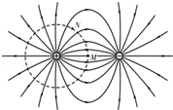

A．电荷所受电场力大小不变 B．电荷电势能逐渐减小
C．电荷电势能逐渐增大 D．M点电势高于N点电势

16.．真空中相距为3a的两个点电荷M、N，分别固定于x轴上x₁=0和x₂=3a的两点上，在它们连线上各点场强E随x变化关系如图所示，以下判断正确的是
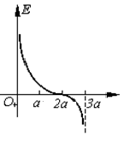
X
A．x=2a处的电势一定为零
B．点电荷M、N一定为异种电荷
C．点电荷M、N所带电荷量的绝对值之比为1:1
D.点电荷M、N所带电荷量的绝对值之比为4:1

二、实验题（每空1分，共9分。把答案填在答题卡相应的位置）

17小李同学为测量某金属丝的电阻率，他截取了其中的一段，用米尺测出金属丝的长度L，用螺旋测微器测得其直径为D，用多用电表粗测其电阻约为R．
①该同学将米尺的0刻度线与金属丝的左端对齐，从图9（甲）中读出金属丝的长度
L= cm。
②该同学用螺旋测微器测金属丝的直径，从图9（乙）中读出金属丝的直径
D= mm。
③该同学选择多用电表“×10”档粗测金属丝的电阻，从图9（丙）中读出金属丝的电阻R= Ω。
图甲
a
b
0
cm
1
20
19
18
0
mm
图乙
15
20
0
5
10
15
20
30
40
50
100
1k
0
0
0
50
150
100
200
250
10
20
30
40
50
10
8
6
4
2
0
0.5
1
1.5
2
2.5
A—V—Ω
5000Ω/V
2500Ω/V
~
Na
2.5 5.0 2.5P
~
⌒
~
V
~
－
Ω
Ω
图丙
图9

④接着，该同学用伏安法尽可能精确地测出该金属丝的电阻，实验电路如下图所示，然后根据电阻定律计算出该金属丝的电阻率。实验室提供的器材有：
A．直流电源E（电动势4V，内阻不计）
B．电流表A₁（量程0～3mA，内阻约50Ω）
C．电流表A₂（量程0～15mA，内阻约30 Ω）
D．电压表V₁（量程0～3 V，内阻10 kΩ）
E．电压表V₂（量程0～15 V，内阻25 kΩ）
F．滑动变阻器R₁（阻值范围0～15 Ω，允许通过的最大电流2.0A）
G．滑动变阻器R₂（阻值范围0～2k Ω，允许通过的最大电流0.5A）
H．待测电阻丝R_{x}，开关、导线若干
要求较准确地测出其阻值，电流表应选 ，电压表应选 ，滑动变阻器应选 ．(用器材前的字母表示即可)
⑤用图所示的电路进行实验测得R_{x}，实验时，开关S₂应向 闭合（选填“1”或“2”）．
⑥请根据选定的电路图，在如图11的实物上画出连线（部分线已画出）。
图10
R
E
S₁
A
V
R_{x}
1
2
S₂

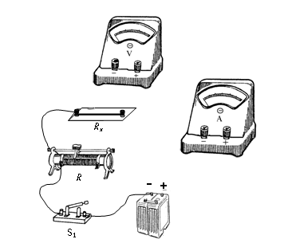

⑦设金属丝的长度为L，测得直径的平均值为D，测得的电压值是U，电流值是I,则金属丝电阻率的表达式为ρ＝ （用给定字母表示）

三、本题共4个小题，共43分。解答应写出必要的文字说明、方程式和演算步骤，只写出最后答案的不能得分。有数值计算的题，答案必须明确写出数值和单位。

18、（10分）如图所示的一簇曲线表示一电场线（未标明方向），把一带电量为2×10^{－8}C的正点电荷从A移到B时，电场力做功6×10^{－4}J，且在B点受到的电场力为4×10^{－6}N。求： （1）B点的电场强度。
•
•
A
B
（2）该电荷从A点移到B点电势能改变了多少？
(3) 请在图中标出电场线的方向，

19．(10分)如图所示，一根长为L=0.2m的直导线放在水平方向的匀强磁场中，导线水平且与磁场方向垂直，导线中通有向右的电流．
①请判断导线所受安培力的方向是竖直向上还是竖直向下；
②若匀强磁场的磁感应强度大小B=0.5T，导线中电流I=0.5A，试计算导线所受安培力的大小；
③将该通电导线旋转到与磁感线平行的位置，求此时导线所受的安培力
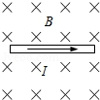

20．（10分）一带电粒子无初速度的进入一加速电场A，然后垂直进入两块平行金属板M、N形成的偏转电场中（偏转电场可视为匀强电场），如图所示。已知加速电场A板间电压为U₁，M、N两板间的电压为U₂，两板间的距离为d，板长为L，粒子的质量为m，电荷量为q，不计粒子受到的重力及它们之间的相互作用力。求：
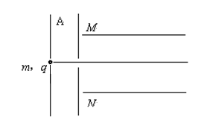
(1)粒子穿过A板时速度大小v₀；
（2）粒子在偏转电场运动时的加速度
(3)粒子从偏转电场射出时的侧移量y；

21.(13分)如图所示为等离子体发电机原理的示意图，平行金属板间距为d，有足够的长度跟宽度，其间有匀强磁场，磁感应强度为B，方向如图，等离子体的流速为v，发电机等效内阻为r，负载电阻为R，等离子体从一侧沿着垂直磁场且与极板平行的方向射入极板间。已知电子电量为e,忽略金属板边缘效应，求：
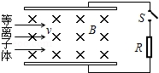
（1）打在上极板上的离子的带电性质
（2）闭合开关后等离子发电机能提供的的最大功率；
（3）若等离子体均为一价离子，则闭合开关后每秒有多少个离子打在下极板

1 | 2 | 3 | 4 | 5 | 6 | 7 | 8 | 9 | 10 | 11 | 12 | 13 | 14 | 15 | 16
B | A | C | A | B | C | B | B | A | C | A | B | D | D | C | D

二、实验
17.①19.10cm ②0.680 ③220 ④C，D，F ⑤1 ⑥略 ⑦$\frac{{π\text{UR \{}\bar{D}}^{2}}{4\text{IL}}$
三、计算
18
（1）E=200N/c…………4分
（2）减小△ε=6×10^{－4}J 。。。。。3分
（3） 略。。。。。。。。3分

19.
①由左手定则判断安培力的方向竖直向上；。。。。。。3分
②根据安培力公式F=BIL=0.5×0.5×0.2=0.05N；。。。。。。4分
F③通电导线旋转到与磁感线平行的位置，此时导线所受安培力F=0 。。。。。。3分

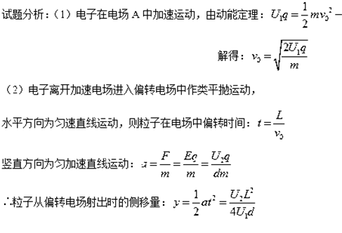

21,
解：(1) 正电离子。。。。。。3分
（2）设电动势为E，依题意：Bqv=
电动势E=Bdv……………………3分
I= I= =Bdv/(R+r)。。。。。。2分
发电机能提供的最大功率是IE=(Bdv)² /(R+r)
（3）左手定则知，正离子将打在下极板上，下极板带正电；
电流为：I= =Bdv/(R+r) q=It。。。。。。。2分
每秒打在下极板的粒子数目为：N==Bdv/(R+r)e。。。。。。3分

